JAVA FX

Information :

NGUIMATIO JOSUE : 17T2090

JavaFX est un *framework*Java permettant de construire des RIA (*Rich Internet Application*) ou des interfaces graphiques, créé par Sun Microsystems et désormais publié par Oracle. Ce *framework*est destiné à remplacer AWT/Swing dans le futur en tant que bibliothèque graphique de Java SE (*Standard Edition* - la version client de la JVM pour ordinateurs de bureau). JavaFX est également disponible sur les versions récentes de la JVM pour plateformes embarquées telles que le Raspberry Pi.  
  
Initialement, JavaFX 1.x était écrit dans le langage de script JavaFX Script (aussi connu sous le nom de F3 ou de Form Follows Function) et il était nécessaire de programmer dans ce langage pour pouvoir l'utiliser. Ce n'est plus le cas depuis la publication de JavaFX 2.0 : désormais le *framework*est écrit en Java et le programmeur peut y accéder en utilisant Java ou n'importe quel autre langage de programmation supporté par la JVM.  
  
Dans ses premières versions, JavaFX était fourni séparément du JDK (le kit de développement Java) et du JRE (l'environnement d’exécution). Depuis le Java 7 u6, les *runtimes*de JavaFX 2.2 sont désormais toujours fournies avec le JDK et le JRE. Depuis la publication initiale de Java 8, les *runtimes*de JavaFX 8.0 sont toujours sur le CLASSPATH ce qui permet de les invoquer directement sans manipulation supplémentaire.

Presentation de l’interface graphique en JavaFx

Elements de contrôle utilisateur

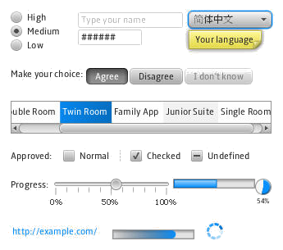

Diagrammes

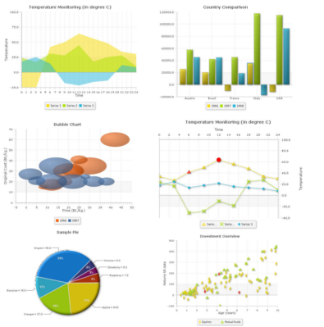

1 : Platformes supportées par javaFx

Actuellement, JavaFX 8.0 est officiellement disponible sur les plateformes suivantes.

* Microsoft Windows 32 et 64 bits :
  + Windows Vista
  + Windows 7
  + Windows 8
  + Windows 8.1
  + Windows Server 2008
  + Windows Server 2008 RC2

Bien que la plateforme ne soit plus officiellement supportée par Oracle, JavaFX fonctionne également sur Windows XP.  
Windows RT n'est actuellement pas supporté et JavaFx n'y fonctionne pas.

* Apple Mac OS X :
  + MacOS 10.8 Mountain Lion
  + MacOS 10.9 Maverick
  + MacOS 10.10 Yosemite
* Linux Intel 32 et 64 bits :
  + Ubuntu 10.4 avec gtk2 2.18

Dans les faits n'importe quel système disposant de libgio-2.0.so.0 devrait suffire.

Certaines fonctionnalités optionnelles telles que la transparence des fenêtres, la gestion des médias audio et vidéo, le support de la gestion de HTML5 ou encore la 3D peuvent avoir des requis matériels ou logiciels différents ou nécessiter l'installation de logiciels tiers. Par exemple, à l'heure actuelle, JavaFX 8 n'offre pas le support de la 3D, des médias ou du HTML5 sur Raspberry Pi.  
  
Des efforts de la communauté *Open Source*sont également en cours pour faire fonctionner JavaFX sur Android, sur iOS ou encore sur processeurs ARM pour des plateformes telles que le Raspberry Pi et fournir des outils pour faciliter de tels développements.   
  
JavaFX n'est pas disponible sur Solaris.

2 : JavaFx es OpenSource

Oui, le code source de JavaFX est *Open Source*.   
  
Oracle en a fait l'annonce officielle lors de la conférence JavaOne 2011 en octobre 2011. Le passage en *Open Source*du code source s'est effectué progressivement, module par module, de novembre 2011 jusqu’à février 2013. À l'instar de la JVM d'Oracle, certaines parties du code au cœur du *framework*, notamment les parties utilisant des technologies propriétaires licenciées par des éditeurs tiers, restent cependant sous licence Oracle.   
  
L’équipe chargée du développement de JavaFX a également rendu *Open Source* les outils développés en interne pour faciliter les ports de JavaFX sur Android, iOS et sur processeurs ARM (ex. : Raspberry Pi).  
  
Une initiative *Opence Source*a été mise en place pour diriger et discuter de l’évolution future de JavaFX ; il s'agit de http://www.developpez.com/template/kit/en.gif l'[OpenJFX](http://openjdk.java.net/projects/openjfx/). Ce projet s’inscrit dans le cadre de http://www.developpez.com/template/kit/en.gif l'[OpenJDK](http://openjdk.java.net/), l'initiative *Open Source*qui chapeaute l’évolution de la plateforme Java.  
  
Le code source de JavaFX est disponible sous licence *GPL v2 + Classpath Exception*.  
Les *runtimes*précompilés et fournis par Oracle sont disponibles sous la même licence que le JRE d'Oracle.

3 :Dois-je connaitre l’API java avant de me lancer dans JavaFX ?

Non, mais cela est fortement recommandé tout simplement, car le Java est l'un des langages de la JVM qui peuvent être utilisés pour appeler l'API JavaFX. La documentation de l'API JavaFX repose également sur les idiomes Java.  
  
Cependant si votre but est d'utiliser l'API JavaFX (ou même l'API Java) depuis un autre langage de la JVM tel que JavaScript ou JRuby, vous n'avez pas besoin de connaitre le langage Java.

4 : ou trouver les documentation de JavaFx

Le code source de l'API JavaFX est disponible sur le http://www.developpez.com/template/kit/en.gif [Mercurial de l'OpenJFX](http://hg.openjdk.java.net/openjfx/) ainsi que ses différents miroirs :

* http://www.developpez.com/template/kit/en.gif [Code source de JavaFX 2.2](http://hg.openjdk.java.net/openjfx/2.2/master/rt) - ce code source est partiel, car le passage de JavaFX en *Open Source*n’était pas finalisé durant cette version ;
* http://www.developpez.com/template/kit/en.gif [Code source de JavaFX 8](http://hg.openjdk.java.net/openjfx/8/master/rt) ;
* http://www.developpez.com/template/kit/en.gif [Code source de JavaFX 8_40](http://hg.openjdk.java.net/openjfx/8u40/) ;
* http://www.developpez.com/template/kit/en.gif [Code source de JavaFX 9](http://hg.openjdk.java.net/openjfx/9/).

Il est également possible d'y trouver le code source partiel de versions plus anciennes ou encore le code source complet de la prochaine version en cours de test (actuellement JavaFX 9).